Titulní list STUDIS

Tento list není třeba tisknout!

Místo tohoto listu bude vloženo zadání (oboustranně). Zadání musí být odevzdáno v obou vyhotoveních práce. Do druhého výtisku bude vložena kopie. Na barevnou kopii napsat obyčejnou tužkou: Kopie

Tento list není třeba tisknout!

ABSTRAKT
Shrnutí neboli výtah hlavních bodů práce. Vyjadřuje cíle, metody, výsledky a závěry obsažené v originálním dokumentu, buď přímo v pořadí, nebo se zvláštním důrazem
na výsledky a závěry. Text by měl tvořit jeden odstavec.
Klíčová slova
Klíčová slova jsou slova vystihující danou problematiku, slova vyjadřující obsah nebo metodu řešení.
Doporučuje se použití přibližně pěti klíčových. První písmeno malé, slova oddělena čárkou, na konci bez interpunkčních znamének.

ABSTRACT
Description in English...
Key words
Description in English...

Bibliografická citace
PŘÍJMENÍ, Jméno. Název. Brno 2014. Bakalářská práce. Vysoké učení technické v Brně, Fakulta strojního inženýrství, Ústav strojírenské technologie. 60 s. 5 příloh. Vedoucí práce.

PROHLÁŠENÍ
Prohlašuji, že jsem bakalářskou práci na téma Název bakalářské práce (editace dvojklikem na pole) vypracoval/la samostatně s použitím odborné literatury a pramenů, uvedených na seznamu, který tvoří přílohu této práce.

Datum |  | Titul Jméno Příjmení (editujte dvojklikem na pole)

PODĚKOVÁNÍ
V této sekci můžete poděkovat komukoli, kdo vám významným způsobem napomohl v řešení vaší závěrečné práce jako například vedoucímu práce, ale také případným konzultantům, firmám, rodině a dalším. Poděkování může vypadat například takto.
Děkuji tímto …………………….…….……. za cenné připomínky a rady při vypracování bakalářské práce.

OBSAH
ABSTRAKT 4
PROHLÁŠENÍ 5
PODĚKOVÁNÍ 6
OBSAH 7
ÚVOD 8
1 KAPITOLA – FORMULACE PROBLEMATIKY – ROZBOR PROBLÉMU (Styl – Nadpis 1_P) 9
1.1 Podkapitola – rešerše literatury (Styl – Nadpis 2_P) 9
1.1.1 Kapitola třetího řádu – ukázka formátování tabulek, obrázků a vztahů (Styl – Nadpis 3_P) 9
1.1.2 Další podkapitola – ukázky formátování vztahů a výpočtů 11
2 KAPITOLA – VOLBA METODIKY, ŘEŠENÍ PROBLÉMU 13
2.1 Podkapitola – rozbor možných metodik řešení problému 13
2.2 Podkapitola – aplikace konkrétní metodiky řešení problému 13
2.3 Podkapitola – aplikace další metodiky řešení problému 13
3 NOVÁ KAPITOLA – VOLBA METODIKY A ŘEŠENÍ PROBLÉMU 14
3.1 Podkapitola – zpracování výsledků 14
3.2 Podkapitola – Srovnání výsledků 14
4 DISKUZE 15
4.1 Další podkapitola – návrhy pokračování řešení 15
ZÁVĚR 16
SEZNAM POUŽITÝCH ZDROJŮ 17
SEZNAM POUŽITÝCH SYMBOLŮ A ZKRATEK 18
SEZNAM PŘÍLOH 19

ÚVOD
Co vedlo autora k sepsání díla o vybrané problematice, definice předmětu výzkumu
nebo kritéria výběru tématu. Úvod může být osobitější. Úvod není zařazen mezi číslované kapitoly, ale je součástí obsahu. Rozsah minimálně půl strany.

KAPITOLA – FORMULACE PROBLEMATIKY – ROZBOR PROBLÉMU (Styl – Nadpis 1_P)
První kapitola by měla obsahovat charakteristiku zadaného tématu a teoretické shrnutí současných dostupných informací. Dále pak je vhodné v první kapitole uvést definice základních pojmů, definice parametrů zásadně ovlivňující průběh řešení a také hlubší rozbor zkoumaného problému.
Textové odstavce jsou psány fonty Arial nebo Times New Roman, který bude v rámci celé práce jednotný. Velikost odstavcového textu je 12b, zarovnaného do bloku a první řádek odstavce může nebo nemusí být odsazen. Dále formátování textu specifikuje Směrnice děkana, která doplňuje Směrnici rektora. Pro formátování odstavcového textu je možno využít styl Odstavec_P.
V textu je třeba dbát na správnou typografickou úpravu textu a je třeba zejména dávat pozor na předložky a spojky (a, v, i, po, k, atd.), které jednoznačně nepatří na konec řádku. Takto oddělené předložky přesunete na další řádek kombinací kláves Shift + Enter, aniž by bylo porušeno formátování zarovnání do bloků.

1.1 Podkapitola – rešerše literatury (Styl – Nadpis 2_P)
Podkapitola by měla obsahovat stručnou teoretickou rešerši z různých zdrojů týkajících
se tématu práce. Dále stručný přehled provedených dosavadních badatelských experimentů
a jejich charakteristiky, použité metodiky a publikované výsledky.
Zdroje, ze kterých je čerpáno je nutné uvádět v seznamu použitých zdrojů a literárních pramenů a průběžně uvádět v textu číselné odkazy na jednotlivé zdroje. Citování informačních zdrojů upravuje norma ČSN ISO 690 aktualizovaná ke dni 1. března 2011. Pro BP i DP na ÚST je preferováno uvádění citačních odkazů v textu formou horního indexu např.: „Rešerše z několika zdrojů^{1,3,5}.“ nebo čísly v hranatých závorkách: „Rešerše z několika zdrojů [1, 3, 5].“

1.1.1 Kapitola třetího řádu – ukázka formátování tabulek, obrázků a vztahů
(Styl – Nadpis 3_P)
Všechny tabulky, obrázky a grafy je nutno označit jednoznačným názvem a popisem informací, které mají předat.

Tabulky
Pro tabulky obecně platí, že se označují nad horní hranou tabulky, textem zarovnaným vlevo, velikostí fontu o jeden bod menší, než je použit pro textové odstavce, tedy velikostí písma 11b. V tabulkách je vhodné odlišovat hlavní kategorie a vlastí hodnoty tabulky pomoci barevné výplně. Je možné použít barevné styly obsažené v produktu Word Microsoft Office, ovšem je třeba dodržet patřičný kontrast pro jednoznačnou čitelnost jednotlivých údajů. Pro formátování textu tabulky je možno použít styl Tabulka_P. Název tabulky je považován za větu, a tedy je na konci názvu tečka. Pokud nejsou tabulky autorské, je nutné je citovat.

Tab. 1.1 Název tabulky [1, 3, 5].
Vzorek | Délka | Šířka | Výška
MD1 | 2,234 | 3,542 | 2,543
MD2 | 5,234 | 2,344 | 2,543
MD3 | 2,234 | 3,542 | 2,543

Obrázky a grafy
Obrázky a grafy jsou považovány za obrazovou dokumentaci a tedy se značí jednotně „obr. 1, obr. 2“. Značení se uvádí pod obrázkem nebo grafem velikostí textu o jeden bod menší než je velikost textového odstavce tedy 11b. Obrázek potažmo graf i text je zarovnán na střed. Všechny obrázky a grafy je vhodné vkládat do tabulky obsahující dva řádky. Do jednoho řádku se vloží obrázek a do druhého popis. Na všechny obrázky, grafy i tabulky musí být odkazováno v textu: „Použitá měřící aparatura pro experimentální měření je znázorněna na obr. 1. Naměřené hodnoty (viz obr. 2) jednoznačně prokazují zvyšování hodnot profilu povrchu Ra.“
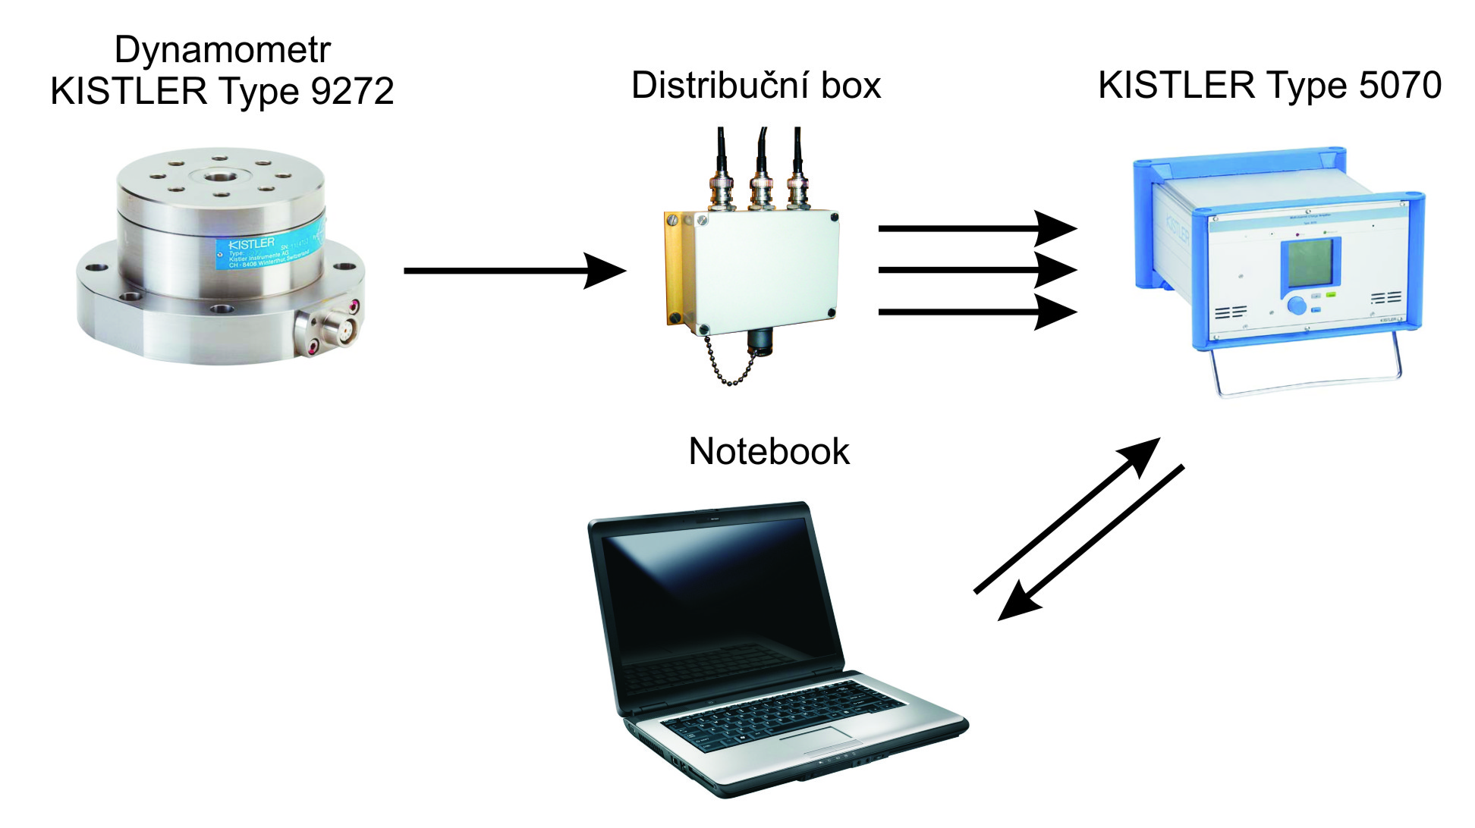
Obr. 1 Schématické znázornění měřicí aparatury Kistler [1].
Pro formátování obrázků v tabulce je možno využít styl Obrázek_P. Veškeré popisky v obrázcích i grafech by měly korespondovat s použitým stylem v celé práci. Obrázky by měly také mít jednotný formát. Nedoporučuje se použití skenovaných obrázků, které obsahují pozadí a jiný font popisu než doporučený (viz kapitola 1). Stejně jako za název tabulky i za názvy obrázků i grafů se píše tečka. Název je považován za větu.
Obr. 2 [1].
Pokud bude na obrázku porovnáno více variant, pak je možno tyto varianty popsat odlišujícími písmeny např. a), b), c) atd.
Obr. 3 Tvary paprsku [2]: a) žádoucí tvar paprsku, b) nežádoucí tvar paprsku.

1.1.2 Další podkapitola – ukázky formátování vztahů a výpočtů
Všechny výpočtové vztahy je doporučeno vytvářet a editovat v editoru rovnic,
který je součástí produktu Word Microsoft Office. Vztahy je vhodné opět vkládat do tabulky, která tentokrát bude složena z jednoho řádku a dvou sloupců. V pravém sloupci bude výpočtový vztah a v pravém sloupci bude číselné označení vztahu, na které musí také odkazovat text. Číslování vztahů se uvádí v kulatých závorkách. Pro formátování tabulky obsahující vztahy je možno použít styl Výpočtové_vztahy_P. Tabulku pro výpočtové vztahy je vhodné v rámci práce rozkopírovat a tím zachovat jednotný styl. Všechny obrázky, grafy i tabulky musí být jednoznačně čitelné. Pokud je obrázek nepřehledný, je třeba ho raději zvětšit, aby nedocházelo k vytvoření prázdných míst na stránce a přitom byl obrázek malý a nečitelný (viz obr. 4).
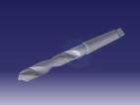
Obr. 4 Takto by znázornění obrázku nemělo vypadat.

Př.: Řezné podmínky pro obrábění byly spočteny podle vztahu (1.1) [2]:
$$v_{c}=\frac{π.D.n}{1000}$$ | (1.1)
Všechny symboly a zkratky, které jsou použity v celé práci, jsou shrnuty na konci práce.

KAPITOLA – VOLBA METODIKY, ŘEŠENÍ PROBLÉMU
Každá hlavní kapitola, tedy kapitola prvního řádu musí začínat na nové stránce. Druhá kapitola by měla obsahovat podrobné informace o návrhu plánovaného experimentálního nebo realizovaného měření, které bude doplněno o obrazovou dokumentaci, tabulky a grafy.

2.1 Podkapitola – rozbor možných metodik řešení problému
Výběr vhodných metodik řešení, jejich výhody a nevýhody. Vypočtené výsledky, které lze obdržet po aplikaci odlišných metodik. Volba vhodných vstupních parametrů. Popis průběhu řešení, návrh vlastní metodiky.
Výčet všech vstupních proměnných, analýza celého problému z několika hledisek (technologická, ekonomická atd.). Stanovení požadavků na výsledek.

2.2 Podkapitola – aplikace konkrétní metodiky řešení problému
Aplikace konkrétní metodiky pro řešení zkoumaného problému. Zdůvodnění volby vybrané metodiky. Konkrétní výpočty, tabulkové či grafické zpracování řešení problému
ale i výsledků teoretických analýz. Zdůvodnění volby vstupních podmínek.

2.3 Podkapitola – aplikace další metodiky řešení problému

NOVÁ KAPITOLA – VOLBA METODIKY A ŘEŠENÍ PROBLÉMU
Třetí kapitola by měla obsahovat návrhy metodiky měření a vyhodnocování údajů, získaných v rámci realizace experimentálního měření.

3.1 Podkapitola – zpracování výsledků
V podkapitolách druhého a třetího řádu bude uvedeno například volba statistických metod pro hodnocení experimentálního měření, optimalizace metod pomocí matematických metod, PC modelování procesů atd.

3.2 Podkapitola – Srovnání výsledků
Srovnání výsledků získaných různými metodami, výpočty, modelováním apod. Vždy
je vhodná aplikace grafických prvků – schémata, grafy, tabulky.

DISKUZE
Podle Směrnice rektora č. 9/2007 nemusí kvalifikační práce tuto část obsahovat.

Hlubší rozbor získaných výsledků, např. srovnání výsledků vypočtených teoreticky
a výsledků obdržených z experimentální části práce.
Návrat k rešerším - porovnání vlastních výzkumů a výsledků s výsledky jiných autorů z literatury a dalších zdrojů.
Ohodnocení vlastních výsledků (odpovídají vypočteným a předpokládaným hodnotám), případně vysvětlení proč jsou odlišné od teoretických předpokladů nebo od výsledků obdržených v pracích jiných autorů (např. výčet chyb, které nastaly, omezujících podmínek průběhu řešení problému apod.).

4.1 Další podkapitola – návrhy pokračování řešení
Diskuse ohledně použitých metodik, návrhy optimalizování řešení. Návrhy jiných způsobů řešení problému. Možnosti pokračování řešení.
Předpoklady budoucího vývoje problematiky apod.

ZÁVĚR
Odrážky je vhodné v rámci celého dokumentu používat jednotné pro první i další řády. Odrážky se píší jako věta za dvojtečkou. První odrážka za dvojtečkou začíná malým písmenem a končí čárkou, stejně jako každá další odrážka. Poslední odrážka je zakončena tečkou.
Shrnutí dosažených výsledků např.:
- za těchto podmínek (popsat) bylo dosaženo následujících výsledků,
- navržený model je funkční za těchto podmínek,
- použitá metodika přinesla X % úsporu nákladů,
- byly splněny požadavky na výrobu součásti za předpokladu volby následujících vstupních parametrů,
- experimentální měření hodnot potvrdilo teoreticky vypočtené hodnoty,
- z ekonomického hlediska je výhodnější využití první metody, jelikož při použití druhé metody řešení byly dosaženy vyšší náklady atd.
Obecně je vhodné stručně a věcně shrnout nejdůležitější výstupy práce, které jsou uvnitř práce podloženy výzkumem, graficky, výpočtem či experimentálně.
Vyvarujte se superlativů.

SEZNAM POUŽITÝCH ZDROJŮ
1. ...
2. ...
3. ...
4. ...

Způsoby citací jednotlivých zdrojů, členění, odkazy v textu, příklady, uvádí norma ČSN ISO 690 v aktualizovaném vydání ze dne 1. března 2011, dostupná k nahlédnutí v areálové knihovně FSI VUT v Brně.

SEZNAM POUŽITÝCH SYMBOLŮ A ZKRATEK
Zkratka | Popis
SK | slinutý karbid
HRA | tvrdost dle Rockwella
PVD | Physical Vapour Deposition

Symbol | Jednotka | Popis
Ra | [μm] | střední aritmetická hodnota drsnosti
Rq | [μm] | střední kvadratická hodnota drsnosti
v_{c} | [m.min⁻¹] | řezná rychlost

Pořadí znaků v seznamu použitých symbolů:
- velká písmena podle abecedy,
- malá písmena podle abecedy,
- velká řecká písmena podle řecké abecedy,
- malá řecká písmena podle řecké abecedy.
U zkratek platí pořadí:
- velká písmena podle abecedy,
- malá písmena podle abecedy.

SEZNAM PŘÍLOH
Co je doporučeno dávat do příloh upravuje Směrnice děkana č. 2/2007. Obecně do přílohy patří:
- rozsáhlá výkresová dokumentace,
- rozsáhlá fotodokumentace,
- print screen obrazovky, pokud by se v textu vyskytoval ve velkém množství,
- obsáhlé tabulky a grafy, které není nezbytné uvádět přímo v textu práce,
- další objemné soubory informací např. CNC programy, katalogové listy apod.
Příloha 1 | ...
Příloha 2 | ...
Příloha 3 | ...
Příloha 4 | ...
Příloha 5 | ...
... | ...
Příloha 10 | ...

PŘÍLOHA 1
...

